Identificação
Nome completo do aluno: Saulo de Társio Silva Sousa
Campus (do aluno): Cabo Frio
Modalidade da bolsa: PIBITI
Núcleo de Pesquisa: Núcleo de Instrumentação Científica e Inovação Tecnológica (NICITec)
Área/Linha de Pesquisa: Aquisição e transmissão de dados com microcontroladores
Nome do orientador: Alexandre Peixoto do Carmo
Campus (do orientador): Cabo Frio

Título
Protótipo de baixo custo para determinar o índice de radiação ultravioleta utilizando microcontroladores.

Resumo
A radiação ultravioleta (radiação UV) é um processo físico que descreve a emissão de energia por qualquer fonte de energia, como o Sol. Ela é muito importante para o ser humano, uma vez que estimula a produção de vitamina D3. Ela também pode ser prejudicial à saúde, na medida que ficar exposto a ela por um grande período de tempo e sem a proteção adequada pode causar severas consequências à saúde. Com o objetivo de alertar sobre os perigos apresentados pela radiação UV, a Organização
Mundial da Saúde (OMS), juntamente com a Organização Mundial de Meteorologia, aprovaram um documento que funciona como uma espécie de guia e nele são apresentados as definições e características da radiação UV. O documento contém as formas de medir a radiação UV e as medidas de proteções mais adequadas a fim de evitar os danos causados por ela. O índice de radiação ultravioleta (índice UV) é um valor inteiro, que está entre 0 e 11, e é o parâmetro que é utilizado para indicar a intensidade da radiação UV. O protótipo implementado é composto por um microcontrolador, que processa as informações coletadas, e um sensor capaz de medir o índice de radiação UV. O protótipo também conta com um sensor de temperatura e um dispositivo capaz de marcar a hora. As informações capturadas dos sensores e módulo, que são as entradas do sistema, são exibidas em um display, que é a parte de saída do sistema.
Palavras-Chave: radiação UV, índice UV, sensores, microcontroladores.

Introdução
Toda fonte de energia emite radiação, que é energia transportada por ondas eletromagnéticas ou partículas. Sendo uma onda eletromagnética, a radiação UV é uma entidade que faz parte do espectro
eletromagnético e que, em questões de comprimento de onda e frequência, está entre a luz visível e os raios-X, como pode ser observado na Figura 1.

Figura 1: O espectro eletromagnético e a radiação ultravioleta
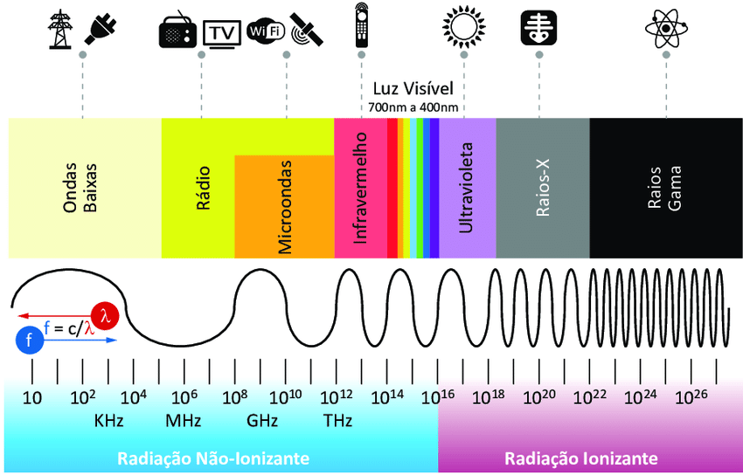
Fonte: LABCISCO, 2013

A radiação UV é muito importante para o ser humano, pois ela estimula a produção de vitamina D3. Essa vitamina possui influência direta no desenvolvimento atlético e na composição corporal de um indivíduo. A radiação ultravioleta também pode ser utilizada no tratamento de algumas doenças por meio de um processo chamado fototerapia. Esse processo consiste em utilizar a radiação UV na forma de lasers, lâmpadas ou a combinação destes dispositivos, juntamente a medicamentos que aumentam a sensibilidade UV. O procedimento é feito por um profissional sempre com a supervisão de um dermatologista (U.S. Food and Drug Administration, 2019).
A radiação ultravioleta é dividida em três tipos: UVA, UVB e UVC. A radiação UVC não chega a atingir o ser humano, pois é filtrada pela camada de ozônio. A radiação UVA é a responsável pela pigmentação direta (bronzeamento), fotoenvelhecimento, fotocarcinogênese (câncer de pele), pigmentação imediata, tem pouco poder eritematógeno (vermelhidão) e causa imunossupressão (diminuição da resposta imunológica). A radiação UVB tem um grau de penetração médio, atingindo principalmente a epiderme. Promove eritema, fotoenvelhecimento, fotocarcinogênese, pigmentação tardia e imunossupressão (ISIC, S/ ANO). A Figura 2 mostra os tipos de radiação UVA, UVB e UVC e como interagem com a pele.
É visto que a radiação UV pode ser muito prejudicial à saúde humana. Um ser humano exposto a ela por um bom período de tempo e sem a proteção adequada pode apresentar queimaduras leves na pele ou até mesmo desenvolver câncer de pele. Mediante a tal perigo, viu-se necessário alertar as pessoas sobre esses perigos e as devidas medidas de segurança para evitar os danos causados pela radiação UV. Entra então em cena um importante documento aprovado e recomendado pela Organização Mundial da Saúde (OMS) e pela Organização Mundial de Meteorologia. Esse documento tem objetivo de ser uma guia para pessoas, fornecendo informações detalhadas sobre a radiação UV, a forma de mensurá-la e também apresentar as medidas de proteções mais adequadas para evitar seus danos.

Figura 2: UVA, UVB e UVC
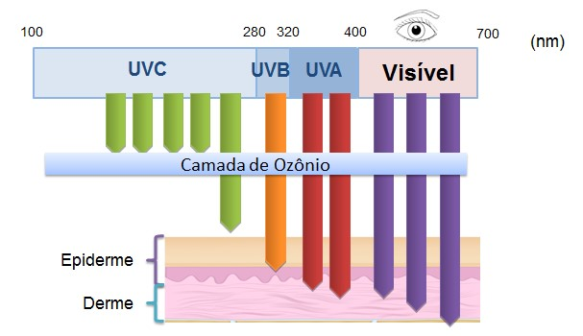
Fonte: (ISIC, S/ANO)

O parâmetro utilizado para medida da intensidade da radiação UV é o índice de radiação UV. Ele descreve a intensidade da radiação UV na superfície da Terra. Esse parâmetro é um valor inteiro, que varia de 0 a 11, e os valores são associados a níveis de radiação UV e também as medidas de proteções que as pessoas devem adotar a fim de evitar os danos que ela pode causar. A tabela abaixo foi feita com base nas informações apresentadas no documento sugerido pela OMS e nela contém informações intuitivas sobre a intensidade da radiação UV e as proteções que devem ser adotadas pelas pessoas para os índices de radiação UV medidos.

Figura 3: Faixas dos índices UV, cores e medidas de precaução
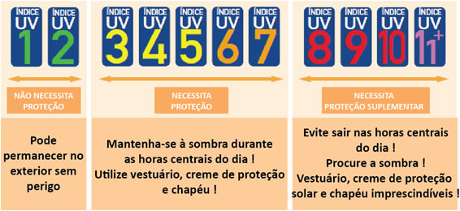
Fonte: (IPMA, 2013)

Com as relações das informações de cores, faixas de índice UV e recomendações de proteções adequadas apresentadas no documento, torna-se motivador o desenvolvimento de ferramentas e aplicações para deixar ainda mais visível às pessoas sobre a intensidade da radiação UV e as formas
mais adequadas de proteção. As figuras abaixo mostram diagramas interessantes que cumprem muito bem o objetivo de guia sobre a radiação UV e as medidas de proteções. Esses diagramas foram implementados utilizando as informações que estão no documento guia aprovado e sugerido pela OMS.

Figura 4: Exemplos de diagramas para divulgação da intensidade do índice UV e medidas de segurança
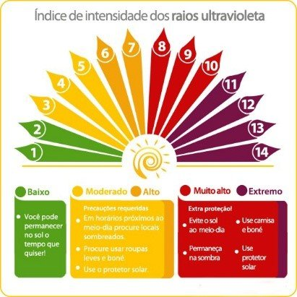  Fonte: HCLOE, 2019 | 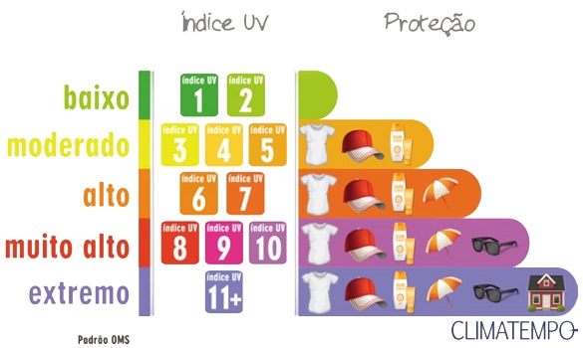  Fonte: FILIPEFLOP, 2015

O protótipo visado é composto por um sensor que é capaz de medir o índice UV, um sensor de temperatura e um módulo capaz de marcar hora. As informações adquiridas são encaminhadas para o microncontrolador, onde serão processadas e tratadas para serem exibidas em um display, sendo a parte de saída do sistema.

Objetivos
-Geral:

Desenvolver um protótipo de um medidor de índice de radiação ultravioleta e apresentar o índice medido ao usuário. Além disso, o protótipo deve informar a temperatura ambiente atual e hora. No momento, as informações são exibidas em um display LCD 16x2.
-Específico(s):

- Estudar a documentação sugerida pela OMS e ver a definição do índice UV, faixas de índice UV, níveis de radiação, cores utilizadas e mensagens sugeridas na documentação;
- Verificar o funcionamento dos sensores de radiação UV, sensor de temperatura e do módulo de tempo real que marca a hora utilizados no protótipo;
- Conectar os sensores e módulo ao microcontrolador, realizar o processo de medida e exibir as informações no display utilizado;

METODOLOGIA
O protótipo construído é composto por:
- Placa Arduíno que contém o microcontrolador ATMEGA328P;
- sensor de radiação ultravioleta UVM30A;
- sensor de temperatura e umidade DHT11;
- um módulo de tempo real RTC DS3231;
- um display LCD 16x2.

A figura abaixo mostra como esses componentes foram conectados para assim atingir o objetivo especificado neste trabalho.

Figura 5: Topologia do protótipo visado no trabalho
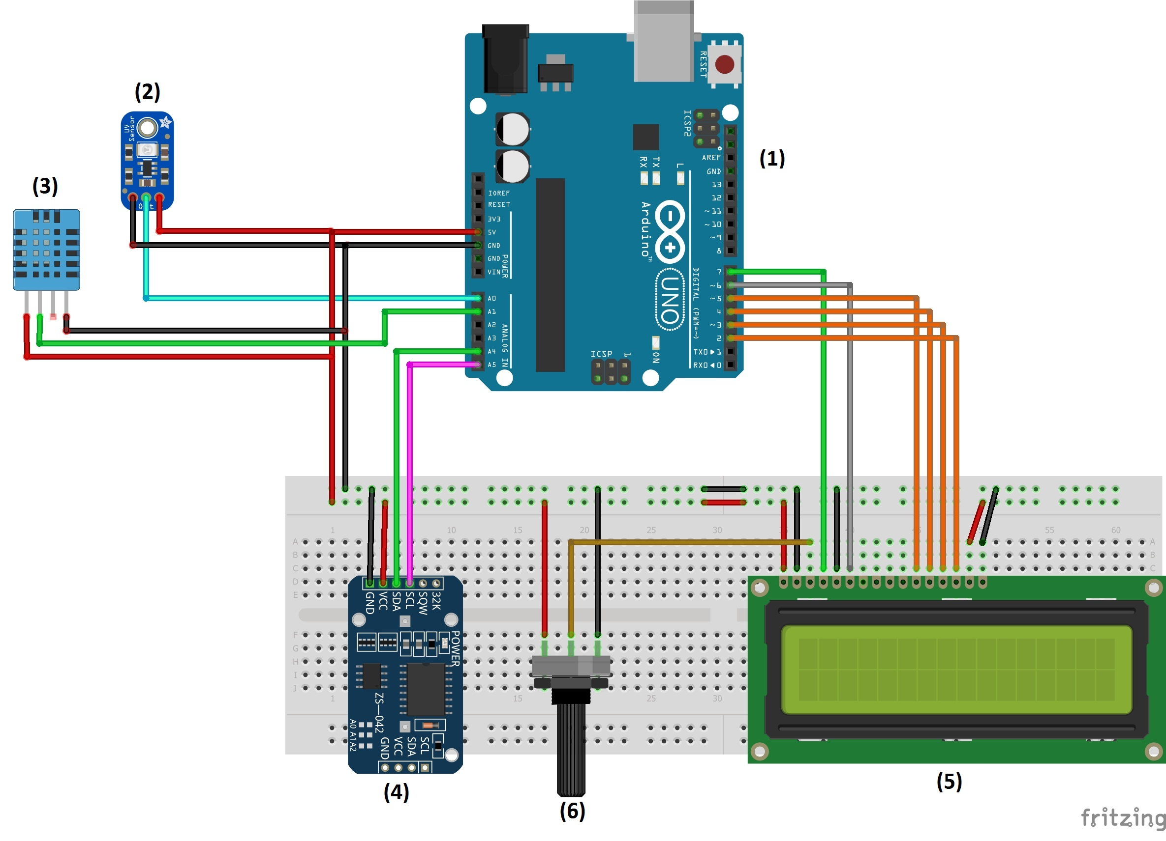
Fonte: O autor

Para compor a parte do microcontrolador, uma placa Arduíno Uno foi utilizada. Ela é marcada em (1) na Figura 5. A placa Arduíno Uno apresenta o microcontrolador ATMEGA328P e que a idéia de utilizá-la maximizou o processo de desenvolvimento do protótipo, tanto na questão de facilitar as conexões feitas, pois soldas não precisaram ser realizadas e a especificação dos pinos é exibida na própria e é bem intuitiva, e também na questão do desenvolvimento e carregamento de códigos fontes ao microcontrolador ATMEGA328P. A Arduíno oferece uma ferramenta de desenvolvimento, a Arduíno Software, que gerencia e abriga uma coleção de bibliotecas que auxiliaram o desenvolvimento do protótipo e que abstrai do usuário/programador a necessidade de conhecer técnicas baixo de nível para carregar o código fonte ao microcontrolador.
Em (2), está o sensor de radiação ultravioleta. O sensor utilizado foi o UVM30A. Esse sensor apresenta três pinos. Os pinos são: a alimentação do sensor, 5V e GND, e o pino de dados, que conterá
o valor da radiação ultravioleta medido, onde será conectado a um pino com função analógica do microcontrolador. O valor lido na porta analógica varia entre 0 e 1200 mV. As informações abaixo mostram o comportamento do sensor e referencia o valor obtido a um determinado índice UV. Mediante às informações apresentadas nas imagens abaixo, o índice UV é calculado com base em testar em qual intervalo de tensão está o valor medido no pino de saída do sensor e retornar o índice UV referente ao intervalo.
Figura 6: Níveis de tensões no pino de saída do sensor UVM30A e os índices UV
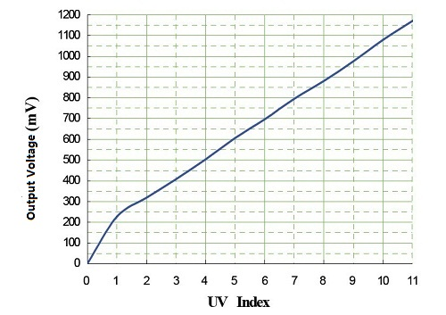 | 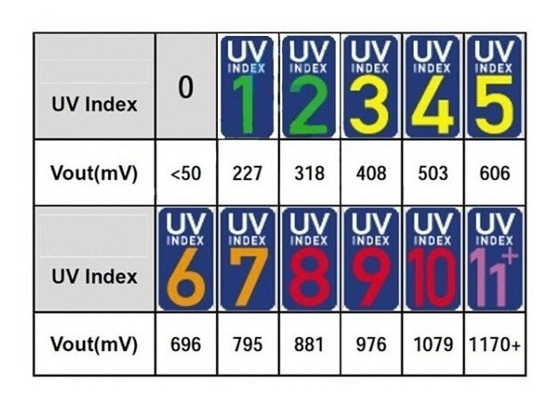
Fonte: WILTRONICS, S/ ANO
Fonte: FILIPEFLOP, 2015

Em (3) está o sensor DHT11. Esse sensor apresenta 4 pinos: os de alimentação, 5V e GND, o pino com função N.C e o pino de dados, que foi conectado a uma das portas analógicas do Arduíno. O pino com função N.C não foi utilizado, logo, essa função não foi necessária para o funcionamento do protótipo. O DHT11 possuí um controlador de 8 bits que converte o sinal de temperatura obtido em um sinal serial e envia os dados ao Arduino através do pino de dados. A biblioteca DHT.h foi devidamente instalada à plataforma de desenvolvimento e utilizada para obtenção da temperatura. Essa biblioteca apresenta uma função que é responsável por interpretar o sinal recebido no pino de dados do sensor e gerar o valor final de temperatura que será exibido para o usuário. Essa função é a readTemperature(). O retorno da função é um valor real que pode ser tratado e utilizado de acordo com as necessidades do programador. É recomendado a utilização de resistores pullup de 4,7kΩ a 10kΩ ligando o pino de saída de dados do sensor ao pino de alimentação de 5V.
Em (4) está o módulo RTC DS3231. O RTC DS3231 é um módulo capaz de medir e manter as informações de data e hora de determinado processo. A bateria conectada ao corpo do módulo mantém a energia necessária para que a data e hora não sejam perdidas em caso de falha do módulo ou se a energia de alimentação for cessada. O pinos do módulo utilizados foram: VCC, alimentação positiva com mínimo de 2.3V e máximo de 5.5V; GND, pino terra do sistema; SDA (Serial Data), conectado ao pino com função SDA do Arduino Uno (A4); SCL (Serial Clock Line), sinal de clock que gera o sincronismo de comunicação entre o Arduino e módulo e foi conectado ao pino com função SCL do Arduino Uno (A5). Para a captura de hora, foi utilizada uma biblioteca: a RTClib. Ela foi devidamente instalada à plataforma de desenvolvimento Arduino e as funções para adquirir a hora e minuto atuais foram utilizadas. Elas são: hour() e minute(). Essas funções retornam valores inteiros que foram concatenados pra forma um texto com a seguinte formatação: HH:mm. O texto formado, que é a hora atual, é enviada ao display, onde poderá ser vista pelo usuário.
Em (5) está o display LDC 16x2. Esse dispositivo tem um conjunto de 16 pinos e só alguns deles
são necessários para o seu funcionamento. Para operar com o display, foi utilizado a biblioteca LiquidCrystal.h. Essa biblioteca exige que alguns dos pinos do display seja utilizado. Fazendo a análise da esquerda para a direita, os dois primeiros pinos correspondem à alimentação do display, 5V e GND. O terceiro pino corresponde ao contraste do texto no display. Esse pino é conectado à saída de um potenciômetro, em (6), o qual pode-se alterar o contraste do texto ao operá-lo. O quarto pino se refere a habilitação e desabilitação do seletor de registrador. Ele é o primeiro pino que deve ser informado para a biblioteca LiquidCrystal.h e ele foi conectado à porta digital 7 do Arduino. O quinto pino foi conectado ao GND do sistema. O sexto pino do display é o segundo pino que deve ser informado à biblioteca LiquidCrystal.h. Esse pino foi conectado à porta digital 6 do Arduíno. As informações que serão exibidas são transmitidas pelos pinos 11 a 14 do display. Esses pinos foram conectados às portas digitais 5 a 2 do Arduino, em ordem. Esses 4 pinos, em ordem, também devem ser fornecidos à biblioteca LiquidCrystal. Os pinos 15 e 16 correspondem à alimentação do led externo do display. Eles foram conectados a 5V e GND.
Resultados e Discussão
O protótipo foi testado e todos os dados retornados pelos sensores e módulo utilizados foram observados no display usado. Os testes consistiram em verificar o modo de funcionamento das partes utilizadas e analisar se as informações provindas delas eram consistentes. Os testes ocorreram em dias ensolarados e dias parcialmente nublado.
A resposta do sensor UVM30A foi satisfatória, pois em um dia ensolarado o sensor foi exposto à radiação solar e os índices retornados foram 7 e 8, o que determina um nível de radiação alto e muito alto, característico de um dia ensolarado. No dia parcialmente nublado, a radiação UV não era tão intensa e os índices retornados pelo sensor foram 1 e 2, o que representa um nível baixo de radiação. O sensor também retorna índices de radiação com intensidade baixa quando está em ambientes fechados ou quando ele é coberto.
O sensor de temperatura e umidade DHT11 também se mostrou eficaz, uma vez que retornava temperaturas condizentes e bem similares às apresentadas em sites com informações meteorológicas. O interessante é que foram feitas análises de várias temperaturas em vários sites de cunho meteorológicos e o sensor apresentou temperaturas bem similares às temperaturas médias e também pode ser observado a incerteza do sensor, o qual condiz em sua documentação.
O módulo de tempo real foi capaz de medir e retornar a hora atual com acurácia. Os testes de desligar o sistema e verificar a consistência da hora foi feita e a informação se manteve consistente. Isso comprova o bom funcionamento do módulo e que ele é uma boa alternativa para marcar hora e data em projetos que necessitem dessas informações.
As informações dos sensores foram coletadas e processadas pelo microcontrolador utilizado. Após a realização do processamento, as informações foram exibidas no display LCD 16x2 com sucesso.

Conclusões
Foi visto que o protótipo pode ser dividido em três partes principais: um conjunto de entradas, formadas pelo sensor de temperatura, sensor de radiação ultravioleta e módulo de tempo real; uma parte que interpreta e processa os sinais das entradas, formada pelo microcontrolador utilizado e uma parte de saída, formada pelo display LCD 16x2.
Mediante aos testes os quais foram submetidos, todas as partes do protótipo se comportaram da forma esperada e trouxe a certeza da utilização destes em um produto final que visa informar o índice UV para as pessoas.
Como o índice UV é apenas um valor inteiro e não é rico em informações, opta-se por informá-lo juntamente às informações as quais esse índice está relacionado de acordo com o documento aprovado pela OMS. Nesse caso, as cores e as mensagens adequadas de proteção em relação à radiação UV seriam utilizada. Pensando na abordagem de cores e mensagens, a abordagem de saída do protótipo deveria ser modificada, pois o display LCD 16x2 teria limitação de não apresentar cores.
A solução seria fazer uma placa que conteria as informações impressas das faixas de índices de radiação UV, cores e mensagens. Um marcador, que poderia ser um led, sinalizaria, na própria placa, a informação medida pelo sensor de radiação UV. Como a placa aumentaria as proporções do protótipo, não seria viável a utilização do display LCD 16x2. Logo, surge a necessidade da implementação de uma matriz de led em proporções adequadas para assim exibir as informações de temperatura e hora.
Então, o protótipo implementado serviu para definir uma topologia mais adequada para apresentação do índice de radiação UV para o público em geral e também verificar a consistência dos dados provindos dos dispositivos utilizados.

Referências Bibliográficas
ANSTO. What is radiation?. Disponível em <https://www.ansto.gov.au/education/nuclear-facts/what-is-radiation>. Acessado em: 10 de Janeiro de 2020.

FILIPEFLOP. Medidor de índice UV com Arduino. São Paulo: 13 de Outubro de 2015. Disponível em: <https://www.filipeflop.com/blog/medidor-de-indice-uv-com-arduino/>. Acessado em: 10 de Janeiro de 2020.

HCLOE. Raios UVS causam riscos à saúde dos olhos veja os cuidados. São Paulo: 13 de Junho de 2019. Disponível em: <https://www.hcloe.com.br/raios-uvs-causam-riscos-a-saude-dos-olhos-veja-os-cuidados>. Acesso em 10 de Janeiro de 2020.

IPMA. INDICE ULTRAVIOLTE: VALORES ELEVADOS NOS PROXIMOS DIAS. Portugal: 23 de Abril de 2013. Disponível em: <https://www.ipma.pt/pt/media/noticias/news.detail.jsp?f=/pt/media/noticias/arquivo/2013/iuv.elevado.23-26.04.html>. Acesso em: 10 de Janeiro de 2020.

ISIC. Proteção Solar. Disponível em: <http://isic.net.br/artigo-32>. Acessado em: 10 de Janeiro de 2020.

LABCISCO. O espectro eletromagnético na Natureza. São Paulo: 05 de Março de 2013. Disponível em: <http://labcisco.blogspot.com/2013/03/o-espectro-eletromagnetico-na-natureza.html>. Acessado em: 10 de Janeiro de 2020.

U.S. FOOD AND DRUG ADMINISTRATION. Ultraviolet (UV) Radiation. United States: 26 de Abril de 2019. Disponível em: <https://www.fda.gov/radiation-emitting-products/tanning/ultraviolet-uv-radiation>. Acessado em: 10 de Janeiro de 2020.

WILTRONICS. UV Detection Sensor. Disponível em: <https://www.wiltronics.com.au/wp-content/uploads/datasheets/ARD2-2062.pdf>. Acessado em: 10 de Janeiro de 2020.

WORLD HEALTH ORGANIZATION. Global Solar UV Index: A practical Guide. Disponível em: <https://www.who.int/uv/publications/en/UVIGuide.pdf>. Acessado em: 5 de Dezembro de 2019.

Atividades Complementares
Participação no evento Caravana da Ciência 2019 com o projeto “Utilização de microcontroladores na instrumentação científica”.

Agradecimentos
Em primeiro lugar, agradecer ao CNPQ e IFF pelo apoio financeiro, o qual ajuda bastante no desenvolvimento do projeto. Agradecer também ao professor Alexandre Peixoto pela orientação e ao time do Laboratório de Instrumentação Científica (Labinc) pela troca de conhecimentos e experiências, o que também maximiza o desenvolvimento do projeto.

Considerações Finais
O protótipo implementado nesta etapa do projeto serviu como ponto de partida para elaboração de um produto que visa informar o índice de radiação UV, temperatura e hora para a população em geral. O protótipo é constituído por um conjunto de entradas, os sensores e módulo de tempo real; uma unidade que interpreta e processa os sinais vindos das entradas, o microcontrolador e uma saída, que no protótipo utilizado foi um simples display LCD 16x2.
O display LCD 16x2 tem limitações quando o contexto muda para o produto final. Esse produto na verdade trata-se de um toten que é formado por uma caixa retangular e na parte considerada a frontal existe um display formado por matrizes de leds e informações referentes ao índice de radiação UV. A Figura 7 mostra um esboço do toten a ser construído.
Pelas dimensões reais que o toten deve apresentar a fim de ter uma boa usabilidade, a utilização do display LCD 16x2 torna-se inviável. Então existe a necessidade da construção de um display formado por matrizes de leds e elas são responsáveis por exibir a hora e temperatura ao usuário. O índice UV é informado por leds indicativos que serão ativados de acordo com o nível de radiação medido pelo sensor de radiação UV.
Logo, o próximo passo do projeto é a construção desse display com matrizes de leds e informar o índice de radiação UV relacionando com as cores e mensagens de proteção apropriadas, melhorando propagação da informação ao público alvo, de acordo com o rascunho apresentado na Figura 7.

Figura 7: Rascunho do toten que deve ser implementado
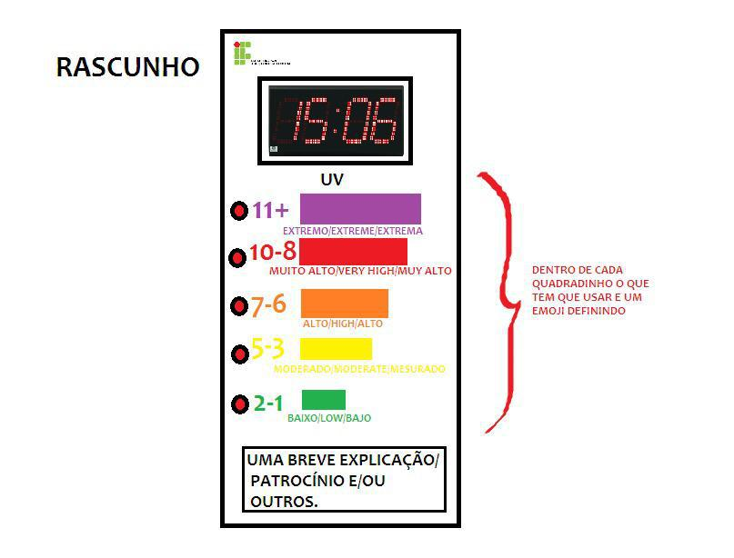
Fonte: O autor

Cabo Frio, RJ 14 de Fevereiro de 2020
Local Data

________________________________ _____________________
Orientador(a) do Projeto Estudante

